机器人电源

www.jensin.cn

JA486OKA
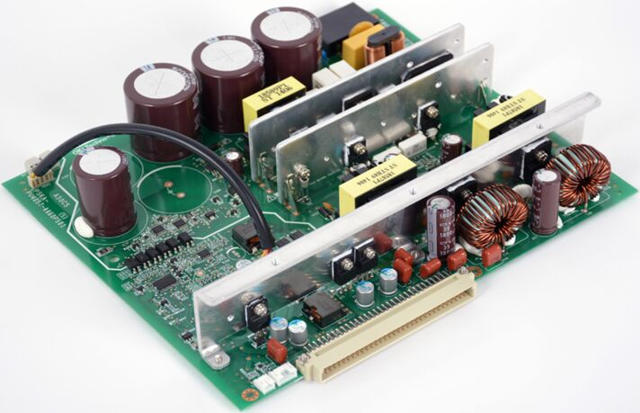
· 212.2 W 自然通风冷却
·功效达 75%
· 尺寸: L(233.3mm) x W(197.7mm) x H(62mm)
· IT 安全认证
· 5 年保修

GREEN·POWER
规格

输入
常规

输入电压
·165V-265 VAC
功效
. Up to 70%

输入频率 · 50-60±10%Hz
输入电流 · 165VAC/2A, 220VAC/1.5A full load
浪涌电流 · 20 A max
输入保护 · Internal T4A/250 V fuse in line
and neutral

输出
输出 ·DC 3.3V 4A、5V 11A、12V 3A、24V 4.5A
初始设置精度 ·3.3V±0.3V、5V±0.5V、
启动延迟 · -
启动上升时间 · -
隔离 · 500VDC Input to Output-Ground
高电压 . 3000 VAC Input to Output-Ground
MTBF · 60000 Hrs or more .

环境
工作环境 · 0°C to 70 °C
冷却 ·Naturally Air-cooled
工作湿度 ·20% to 90% RH
储存温度 · -25°C to +85°C
工作高度 · 2000 m
振动 · 2G, 10Hz to 55Hz, 3 axes

EMC 和安全

漂移
·
±0.2% after 30 min warm up

线路调节
负载调节
瞬态响应
·
·
·
·
±0.5max
±1%
4% max. deviation, recovery to within
1% in 500 µs for a 50-75-50% load
change
传导噪音

辐射噪音

浪涌

谐波电流
· FCC Class A,VCCI Class A,EN55022 Class A

· FCC Class A,VCCI Class A,and EN55022 Class A

· JEC-212

· EN61000-3-2, JIS C 61000-3-2

· JEC-212

波形和噪音 ·

过压保护

3.3V:90mVp-p, 5V:120mVp-p,
12V:240mVp-p, 24V:480mVp-p,
·.3.3V 3.8-5.3V、5V 5.75-7.25V
12V 13.8-15.6V、24V 27.6-31.2V
爆发波噪声
·comply with JEITA IT-3001 and EN55024

过载保护

短路保护
温度
·3.3V 4.2-8A、5V 11.6-22A、12V 8-16A
24V 4.8-9A
· latchoff protection
· 0.05%/°C

AC DC

SHENZHEN CEC PANDA JENSIN TECHNOLOGY CO., LTD

